Паспорт инвестиционной площадки
на территории Приморского края
(Чугуевский район)

1. Общая информация
Тип инвестиционной площадки (краткое описание)
Кадастровый номер (при наличии прилагается копия кадастрового паспорта).  При отсутствии кадастрового номера указывается стоимость проведения кадастровых работ | 25:23:140101:341 (ОКС)  25:23:140101:491 (ЗУ)
Наименование, адрес правообладателя инвестиционной площадки | Администрация Чугуевского муниципального района, Приморский край, Чугуевский р-н, с. Чугуевка, ул. 50 лет Октября, д. 193
Форма владения землей и зданиями (собственность, аренда, другая) | Муниципальная
Лицо для контактов | Артюхова Нина Вячеславовна
Должность | Заместитель начальника управления имущественных и земельных отношений
Телефон | 8 (42372) 21-5-58
Факс
Электронная почта | uizo_chuguevka@mail.ru
Веб-сайт
Наличие бизнес-плана
Наличие технико-экономического обоснования (ТЭО)
2. Расположение инвестиционной площадки
Адрес инвестиционной площадки (описание) | Приморский край, Чугуевский р-н, с. Цветковка, ул. Школьная, д. 2б
Расположение на территории действующей организации  (да/нет – если «да» название организации | Детский сад № 27
В черте населенного пункта - какого | с. Цветковка
Удаленность от автомагистрали, км
Удаленность от железнодорожной станции, км
Удаленность от аэропорта, км
3. Характеристика территории
Площадь, кв. м | 2603,0
Категория земель (вид разрешенного использования) | Земли населенных пунктов (административные объекты)
Возможность расширения | нет
Наличие ограждений (есть, нет) | нет
Рельеф (ровная, наклонная, террасная, уступами) | ровный, спокойный
Вид грунта | Проектно-изыскательские работы не проводились
Уровень грунтовых вод, м | Проектно-изыскательские работы не проводились
Глубина промерзания, м | Проектно-изыскательские работы не проводились
Возможность затопления во время паводков
4. Инфраструктура
Ресурс |  | Наличие | Единица  измерения |  | Мощность |  | Удаленность  площадки  от источника, м |  |  | Возможность  увеличения  мощности (до) |  | Возможность  периодического  отключения
Водоснабжение |  | нет | куб. м/год
Электроэнергия |  | нет | кВт
Отопление |  | нет | Гкал/час
Канализация |  | нет | куб. м/год
Газ |  | нет | куб. м/год
Пар |  | нет | бар
Очистные сооружения |  | нет | куб. м/год
Сжатый воздух |  | нет | куб. м/месяц
5. Коммуникации на территории
Автодороги (тип, покрытие, протяженность и т.д.)
Ж/д ветка (тип, покрытие, протяженность и т.д.)
Сети телекоммуникаций (телефон, Интернет, иное)
6. Здания и сооружения на территории
Наименование  объекта | Площадь, кв. м |  | Этажность | Высота  потолка,  м |  | Тип  конструкций, стен |  | Степень  завершенности,  % или  иное |  |  | Год постройки  и оценка текущего состояния |  | Как используется в настоящее время, % или иное
Здание детского сада №27 | 323,3 |  | одноэтажное | 2,75 |  | Кирпич |  | 28% (2004г) |  |  | 1988 г. |  | нет
7. Условия передачи площадки (условия аренды или продажи (примерная стоимость)
Продажа, начальная стоимость 1073000,00 рублей

8. Пояснительная записка к паспорту инвестиционной площадки
9. Ситуационный план территории (выкопировка)
10. Не менее двух фотографий территории (участка)

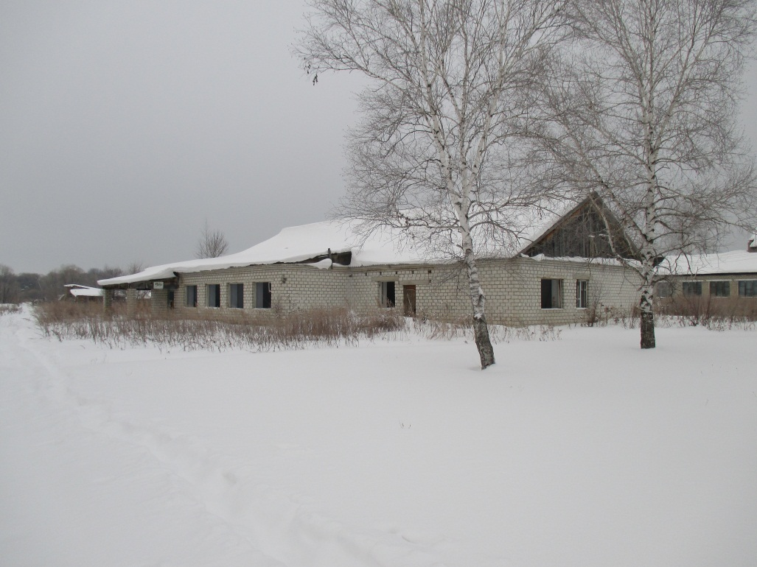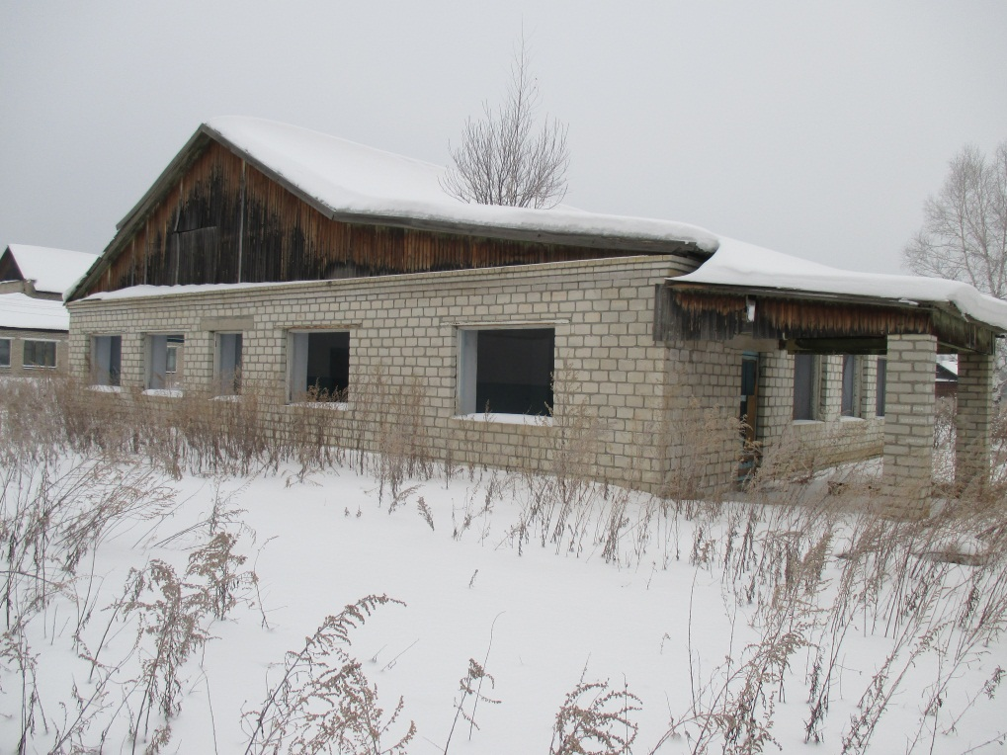

Глава администрации Чугуевского
муниципального района _____________ Р.Ю. Деменев
(подпись) (Ф.И.О.)

МП

Исполнитель:
Артюхова Нина Вячеславовна
8(42372) 21-5-58

